第2章 网络传输介质及相关部件
世界上已经建立了无数个计算机网络，这些网络建设首先要解决的是通信线路和通道传输的问题。目前，计算机通信分为两种：有线通信和无线通信。有线通信利用有线传输介质，如铜缆或光缆作为信号的传输载体，通过配线连接设备和交换设备将计算机连接起来，形成计算机通信网络；无线通信系统利用无线传输介质，如无线电波、微波和红外线作为信号的传输载体，在天空中进行信号的传输，形成计算机通信网络。
网络传输介质的选择必须考虑网络的性能、价格、使用规则、安装的难易性、可扩展性及其他一些因素。本章介绍有线传输介质的种类、特性及技术参数，以及综合布线相关部件与工具的使用。
通过本章的学习，学生将能够：
- 描述双绞线的种类和相应的特性。
- 描述同轴电缆的种类和技术参数。
- 描述光纤的种类和特性。
- 根据实际应用选择综合布线的相关部件与工具。
本章的核心概念：双绞线、同轴电缆、光缆、综合布线部件与工具。

2.1 双 绞 线
双绞线(Twisted Pair Cable)是综合布线工程中最常用的一种传输介质，大多数数据和语音网络都使用双绞线布线。双绞线一般是由两根遵循AWG(American Wire Gauge，美国线规)标准的绝缘铜导线相互缠绕而成。把两根绝缘的铜导线按一定密度互相绞在一起，可降低信号干扰的程度，每一根导线在传输中辐射的电波会被另一根导线上发出的电波抵消。

2.1.1 双绞线的种类与规格型号
双绞线是由两根22～26号具有绝缘保护层的铜导线相互缠绕而成的。把一对或多对双绞线放在一个绝缘套管中，便构成了双绞线电缆。与其他传输介质相比，双绞线在传输距离、信道宽度和数据传输速度等方面均受到一定的限制，但价格较为低廉。
双绞线可以按照以下方式进行分类：
- 按结构可分为屏蔽双绞线(Shielded Twisted Pair，STP)电缆和非屏蔽双绞线电缆(Unshielded Twisted Pair，UTP)。
- 按性能可分为1类/2类/3类/4类/5类/5e类/6类/6e类/7类双绞线电缆。
- 按特性阻抗可分为100欧姆、120欧姆及150欧姆等几种。常用的是100欧姆的双绞线电缆。
- 按对数可分为1对、2对、4对双绞线电缆，以及25对、50对、100对的大对数双绞线电缆。

1．屏蔽双绞线(STP)
屏蔽双绞线是在双绞线电缆中增加了金属屏蔽层，目的是为了提高电缆的物理性能和电气性能，减少电缆信号传输中的电磁干扰。电缆屏蔽层采用金属箔、金属网或金属丝等材料，能使噪声信号短路消失，另外，屏蔽层上的一些噪声电流与双绞线上的噪声电流相反，因而两者可相互抵消。
电缆屏蔽层的设计有以下几种形式：
- 屏蔽整个电缆。
- 屏蔽电缆中的线对。
- 屏蔽电缆中的单根导线。
屏蔽双绞线电缆分为STP(如图2-1所示)和ScTP(FTP)(如图2-2所示)两类，其中STP又分为STP电缆(工作频率为20MHz)和STP-A(工作频率为300MHz)电缆两种。
两类屏蔽双绞线电缆的主要区别，在于屏蔽层的设计形式不同：STP的屏蔽层屏蔽每个线对，而ScTP(FTP)的屏蔽层则屏蔽整个电缆。
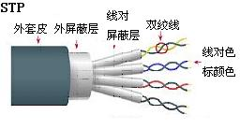 | 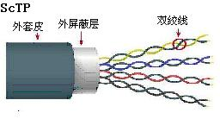
图2-1 STP屏蔽双绞线电缆 | 图2-2 ScTP屏蔽双绞线电缆

2．非屏蔽双绞线(UTP)
非屏蔽双绞线没有屏蔽双绞线的金属屏蔽层，它在绝缘套管中封装了一对或一对以上的双绞线，每对双绞线按一定密度互相绞合在一起，如图2-3所示。这样可以提高系统本身抗电子噪声和电磁干扰的能力，但不能防止周围的电子干扰。其特点是直径小，节省所占用的空间，重量轻，易弯曲，有阻燃性，适用于结构化综合布线。
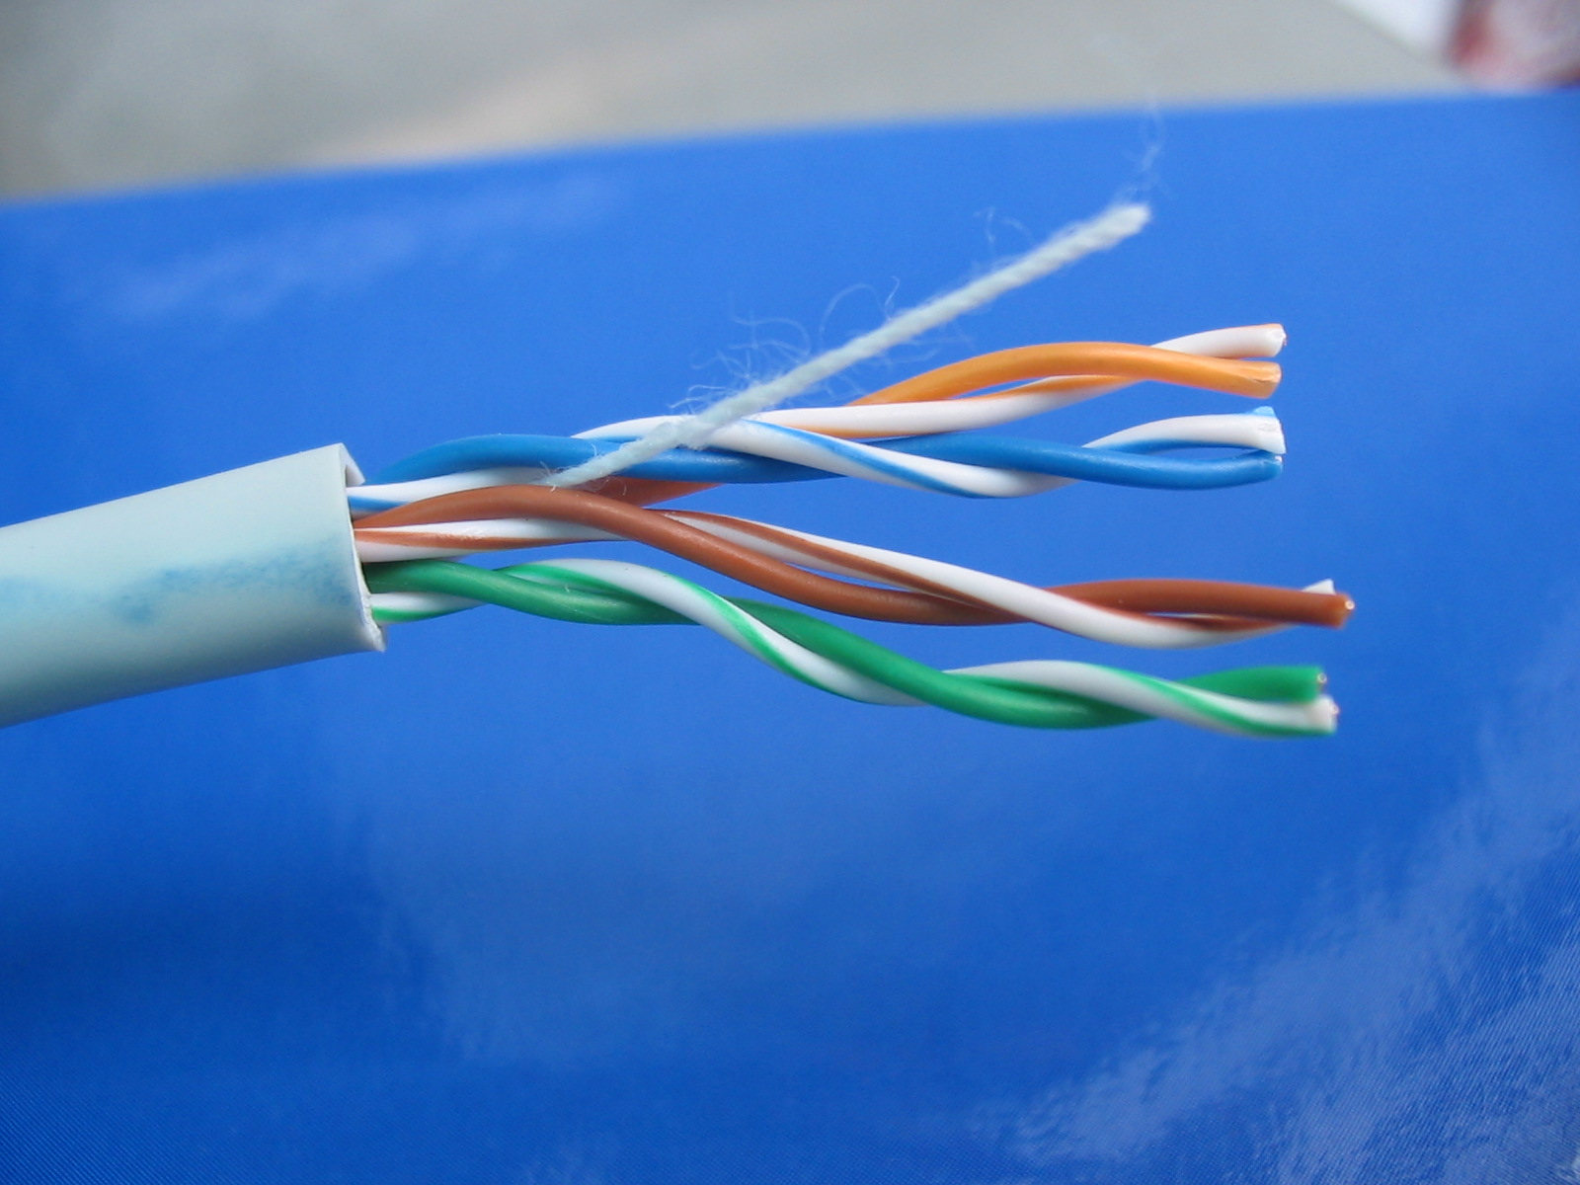

图2-3 非屏蔽双绞线电缆
TIA/EIA为UTP双绞线电缆定义了以下几种不同的型号。
(1) 1类(CAT-1)：电缆最高频率带宽是750kHz，主要用于报警系统或语音系统(如门铃导线)，不适用于数据传输，不是现代综合布线系统的一部分。
(2) 2类(CAT-2)：电缆最高频率带宽是1MHz，用于语音传输和最高传输速率为4Mbps的数据传输，常见于使用4Mbps规范令牌传递协议的IBM令牌环网，目前已不再使用。
(3) 3类(CAT-3)：该类电缆的频率带宽最高为16MHz，主要应用于语音、10Mbps的以太网和4Mbps的令牌环，最大网段长为100m，采用RJ形式的连接器。它是10Base-T以太网中的最低配置电缆。目前，3类双绞线除了在电话布线系统中有着一定程度的应用外，其余系统已不再推荐使用。
(4) 4类(CAT-4)：该类电缆的传输频率为20MHz，用于语音传输和最高传输速率为16Mbps的数据传输，主要用于基于16Mbps的令牌局域网和10Base-T以太网。
(5) 5类(CAT-5)：该类电缆的传输频率为100MHz，用于CDDI(基于双绞线的FDDI网络)和快速以太网，传输速率达100Mbps，但在同时使用多对线对以分摊数据流的情况下，也可用于1000Base-T网络。目前，5类双绞线电缆已广泛应用于电话、保安、自动控制等网络中，但在计算机网络布线中已逐渐失去市场。
(6) 超5类(CAT-5e)：超5类电缆的传输频率为100MHz，传输速率可达到100Mbps。与5类双绞线电缆相比，具有更多的扭绞数目，可以更好地抵抗来自外部和电缆内部其他导线的干扰，从而提升了性能，在近端串扰、综合近端串扰、衰减和衰减串扰比4个主要指标上都有了较大的改进。因此，超5类双绞线电缆具有更好的传输性能，更适合支持1000Base-T网络，是目前综合布线系统的主流产品。
(7) 6类(CAT-6)：其性能超过CAT-5e，电缆频率带宽为250MHz以上，主要应用于100Base-T快速以太网和1000Base-T以太网中。6类电缆的绞距比超5类电缆更密，线对间的相互影响更小，从而提高了抗串扰的性能，更适合用于全双工的高速千兆网络，是目前综合布线系统中常用的传输介质。
(8) 超6类(CAT-6A)：该类电缆主要应用于1000Base-T以太网中，其传输带宽为500MHz。最大传输速率是1000Mbps，与6类电缆相比，在串扰、衰减等方面有较大改善。
(9) 7类(CAT-7)：该类电缆是线对屏蔽的S/FTP电缆，它有效地抵御了线对之间的串扰，从而在同一根电缆上可实现多个应用。其最高频率带宽是600MHz，传输速率可达10Gbps，主要用于万兆以太网综合布线。
建设部发布的国家标准《综合布线系统工程设计规范》(GB 50311—2007)中明确规定，综合布线铜缆系统的分级与类别划分应当符合表2-1中的要求。

表2-1 铜缆布线系统的分级与类别
系统分级 | 支持带宽(Hz) | 支持应用器件
系统分级 | 支持带宽(Hz) | 电 缆 | 连接硬件
A | 100k | — | —
B | 1M | — | —
C | 16M | 3类 | 3类
D | 100M | 5/5e类 | 5/5e类
E | 250M | 6类 | 6类
F | 600M | 7类 | 7类

注：3类、5/5e类(超5类)、6类、7类布线系统应能支持向下兼容的应用

为了便于管理，UTP的每对双绞线均用颜色标识。4对UTP电缆分别使用橙色、绿色、蓝色和棕色线对表示。每对双绞线中，有一根为线对纯颜色，另一根为白底色加上线对纯颜色的条纹或斑点，具体的颜色编码如表2-2所示。

表2-2 4对UTP电缆的颜色编码
线 对 | 色 标 | 英文缩写 | 线 对 | 色 标 | 英文缩写
线对-1 | 白—橙  橙 | W—O  O | 线对-3 | 白—蓝  蓝 | W—BL  BL
线对-2 | 白—绿  绿 | W—G  G | 线对-4 | 白—棕  棕 | W—BR  BR

安装人员可以通过颜色编码来区分每根导线，TIA/EIA标准描述了两种端接4对双绞线电缆时每种颜色的导线排列关系，分别为T568-A标准和T568-B标准，如表2-3所示。

表2-3 T568-A和T568-B标准规定的双绞线的排列
引 脚 | T568-A | T568-B | 引 脚 | T568-A | T568-B
1 | 白绿 | 白橙 | 5 | 白蓝 | 白蓝
2 | 绿 | 橙 | 6 | 橙 | 绿
3 | 白橙 | 白绿 | 7 | 白棕 | 白棕
4 | 蓝 | 蓝 | 8 | 棕 | 棕

在网络连接中，常常采用直通网线和交叉网线两种网线，它们均是根据T568-A和T568-B标准进行制作的。
- 直通网线：网线两端均按同一标准(或为T568-A，或为T568-B)制作，用于交换机、集线器与计算机之间的连接。在同一个工程项目中，必须确保所有的端接采用相同的接线模式，即要么是T568-A，要么是T568-B，不可混用。
- 交叉网线：网线一端按T568-A标准制作，另一端按T568-B标准制作，用于交换机与交换机、集线器与集线器、计算机与计算机之间的连接。

3．大对数电缆
大对数电缆，即大对数干线电缆。大对数电缆一般为25线对(或更多)成束的电缆结构。从外观上看，是直径更大的单根电缆。它也同样采用颜色编码进行管理，每个线对束都有不同的颜色编码，同一束内的每个线对又有不同的颜色编码，如图2-4所示。
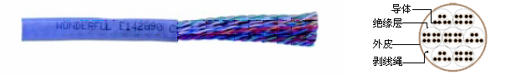

图2-4 大对数电缆

4．双绞线在外观上的文字标识
对于一根双绞线，在外观上需要注意的是，每隔两英尺有一段文字。以某公司的线缆为例，该段文字为：
×××× SYSTEMS CABLE E138034 0100
24 AWG (UL) CMR/MPR OR C(UL) PCC
FT4 VERIFIED ETL CAT5 044766 FT 0807
具体说明如下。
- ××××：表示公司名称。
- 0100：表示特性阻抗100Ω。
- 24：表示线芯是24号的(线芯分为22、24或26号几种)。
- AWG：表示美国线缆规格标准。
- UL：表示已经通过UL认证。
- FT4：表示有4对线。
- CAT5：表示是5类线。
- 044766：表示线缆当前所处在的英尺数。
- 0807：表示生产年月。

2.1.2 双绞线的电气特性参数
对于双绞线，我们最关心的是表征其性能的几个指标。常用的指标包括衰减、串扰、特性阻抗、直流环路电阻和回波损耗等，这些指标也是在综合布线认证测试中的主要参数。

1．衰减
衰减(Attenuation)是沿链路的信号损失度量。衰减与线缆的长度有关系，随着长度的增加，信号衰减也随之增加。衰减用dB作为单位，表示传送端信号到接收端信号强度的比率。由于衰减随频率而变化，因此，应测量在应用范围内的全部频率上的衰减。在计算机网络中，任何传输介质都存在衰减问题，一般每100m的传输距离会增加1dB的线路噪声。衰减越低，信号传输的距离越长。

2．串扰
串扰分近端串扰(NEXT)和远端串扰(FEXT)。
近端串扰(NEXT)损耗是一条UTP链路中从一对线到另一对线的信号耦合。对于UTP链路，NEXT是一个关键的性能指标，也是最难精确测量的一个指标。随着信号频率的增加，其测量难度将加大。NEXT并不表示在近端点所产生的串扰值，它只是表示在近端点所测量到的串扰值。这个量值会随电缆长度的不同而变化，电缆越长，其值变得越小。同时，发送端的信号也会衰减，对其他线对的串扰也相对变小。
远端串扰(FEXT)是信号从近端发出，而在链路的另一侧(远端)发送信号的线对向其同侧其他相邻(接收)线对通过电磁感应耦合而造成的串扰，由于存在线路损耗，因此FEXT的量值影响较小。测试仪主要是测量NEXT。
与串扰有关的电气特性参数还包括相邻线对综合近端串扰、等效远端串扰、综合等效远端串扰等，对这些参数，将在本书第6章详细介绍。

3．直流环路电阻
直流环路电阻是指一对导线电阻的和。它会消耗一部分信号，并将其转变成热量。双绞线电缆中，每个线对的直流电阻在20～30℃的环境下，其最大值不能超过30Ω，否则说明接触不良，必须检查连接点。

4．特性阻抗
特性阻抗是指链路在规定工作频率范围内呈现的电阻。无论使用5类，还是超5类或6类电缆，每对芯线的特性阻抗在整个工作带宽范围内应该保证恒定、均匀。链路上任何点的阻抗的不连续性，将导致该链路信号的反射和信号畸变。
与直流环路电阻不同，特性阻抗包括电阻及频率为1～100MHz时的电感阻抗及电容阻抗，它与一对电线之间的距离及绝缘体的电气性能有关。各种电缆有不同的特性阻抗，双绞线电缆有100Ω、120Ω及150Ω几种。

5．衰减串扰比(ACR)
在某些频率范围，串扰与衰减量的比例关系是反映电缆性能的另一个重要参数。ACR有时也以信噪比(SNR)表示，它由最差的衰减量与NEXT量值的差值计算得到。ACR值较大，表示抗干扰的能力较强。一般系统要求至少大于10dB。

6．传输延迟
传输延迟(Propagation Delay)指信号从信道的一端到达另一端需要的时间，以纳秒(ns)为单位。传输延迟越小，表明系统性能越好。在信道连接方式、基本连接方式或永久连接方式下，对于5类链路，当传输10～30MHz频率的信号时，要求线缆中任一线对的传输延迟不超过1000ns，对于超5类和6类链路，要求传输延迟不超过548ns。

7．延迟偏离
延迟偏离是取短的传输延迟线对(以0ns表示)与其他线对间的差别。

8．回波损耗
在数据传输中，当遇到线路中阻抗不匹配时，部分能量会反射回发送端，回波损耗(Return Loss，RL)反映了因阻抗不匹配反射回来的能量大小。回波损耗对于全双工传输的应用非常重要。电缆制造过程的结构变化、连接器和布线安装三种因素是影响回波损耗数值的主要因素。

2.1.3 超5类布线系统
超5类布线系统是目前综合布线工程中使用得最多的布线系统，广泛用于办公楼、校园网、园区网、各种智能建筑和智能小区，甚至在自动化生产系统和工业以太网中也被大量采用。超5类布线系统是一个非屏蔽双绞线布线系统，通过对它的“链接”和“信道”性能的测试，表明它超过TIA/EIA 568标准的5类线要求。与5类线缆相比，超5类布线系统在100MHz的频率下运行时，可以提供8dB近端串扰的余量，用户的设备受到的干扰只有普通5类线系统的1/4，使得系统具有更强的独立性和可靠性。
超5类4对24AWG非屏蔽双绞线线缆的主要性能指标如表2-4所示。
超5类的应用定位于充分保证5类传输千兆以太网。超5类布线系统是因为所有传输性能参数达到了1000Base-T的要求而被IEEE认可的千兆布线系统。在1000Base-T处于最差连接的情形下，超5类也能提供足够的性能富余。

表2-4 ANSI/TIA/EIA 568-A定义的超5类UTP线缆的部分性能指标
频率  (MHz) | 衰减(dB) |  | 近端串扰(dB) |  | 综合近端  串扰(dB) |  | 等效远端  串扰(dB) |  | 综合等效远端串扰(dB) |  | 回波损耗(dB)
频率  (MHz) | 通道链路 | 基本链路 | 通道链路 | 基本链路 | 通道链路 | 基本链路 | 通道链路 | 基本链路 | 通道链路 | 基本链路 | 通道链路 | 基本链路
1.0 | 2.4 | 2.1 | 63.3 | >60.0 | 57.0 | 57.0 | 57.4 | 60.0 | 54.4 | 57.0 | 17.0 | 17.0
4.0 | 4.4 | 4.0 | 53.6 | 54.8 | 50.6 | 51.8 | 45.3 | 48.0 | 42.4 | 45.0 | 17.0 | 17.0
8.0 | 6.8 | 5.7 | 48.6 | 50.0 | 45.6 | 47.0 | 39.3 | 41.9 | 36.3 | 38.9 | 17.0 | 17.0
10.0 | 7.0 | 6.3 | 47.0 | 48.5 | 44.0 | 45.5 | 37.4 | 40.0 | 34.4 | 37.0 | 17.0 | 17.0
16.0 | 8.9 | 8.2 | 43.6 | 45.2 | 40.6 | 42.2 | 33.3 | 35.9 | 30.3 | 32.9 | 17.0 | 17.0
20.0 | 10.0 | 9.2 | 42.0 | 43.7 | 39.0 | 40.7 | 31.4 | 34.0 | 28.4 | 31.0 | 17.0 | 17.0
25.0 |  | 10.3 | 40.4 | 42.1 | 37.4 | 39.1 | 29.4 | 32.0 | 26.4 | 29.0 | 16.0 | 16.3
31.25 | 12.6 | 11.5 | 38.7 | 40.6 | 35.7 | 37.6 | 27.5 | 30.1 | 25.4 | 27.1 | 15.1 | 15.6
62.5 |  | 16.7 | 33.6 | 35.7 | 30.6 | 32.7 | 21.5 | 24.1 | 18.5 | 21.1 | 12.1 | 13.5
100 | 24.0 | 21.6 | 30.1 | 32.3 | 27.1 | 29.3 | 17.4 | 20.0 | 14.4 | 17.0 | 10.0 | 12.1

2.1.4 6类布线系统
6类布线系统提供比超5类布线系统高一倍的传输带宽，对于普通的千兆网络设备而言，6类布线提供了更大的性能容量，使得在较恶劣的环境下依然可以保证网络传输的误码率指标，保持网络传输性能不变。
6类布线系统依赖于不要求单独屏蔽线对的线缆，从而可以降低成本、减少体积、简化安装和消除接地问题。此外，6类布线系统要求使用模块式8路连接器，线缆频率带宽可以达到200MHz以上，能够适应当前的语音、数据和视频系统以及千兆位应用。
6类布线系统标准是UTP布线的一个标准，6类布线系统国际标准在2002年已经正式颁布，为用户选择更高性能的产品提供了依据，满足了网络应用的标准组织的要求。
6类布线系统标准的规定涉及介质、布线距离、接口类型、拓扑结构、安装技术、信道性能及线缆和连接硬件性能等方面的要求。
6类布线系统标准规定了布线系统应当提供的最高性能，规定了允许使用的线缆及连接类型为UTP或ScTP。整个系统包括应用和接口类型都要求具有向下兼容性，即在新的6类布线系统上可以运行以前在3类或5类系统上运行的应用，用户接口采用8路连接器。
6类布线系统同5类布线标准一样，新的6类布线系统标准也采用星型拓扑结构，要求的布线距离为：永久链路的长度不能超过90m，信道长度不能超过100m。
6类布线系统产品及系统频率范围应当在1～250MHz之间，对系统中的线缆、连接硬件、基本链路及信道在所有频点都需要测试衰减、回波损耗、延迟/失真、近端串扰、综合近端串扰、等效远端串扰、综合等效远端串扰等几种参数。
另外，6类布线系统测试环境应当设置在最坏的情况下，对产品和系统都要进行测试，从而保证测试结果的可用性。所提供的测试结果也应当是最差值而非平均值。同时，6类布线系统将是一个整体的规范，并且能够得到如下几方面的支持：实验室测试程序方面、现场测试要求方面、安装实践方面以及其他灵活性和长久性等方面的考虑。
有关6类布线的性能指标如表2-5所示。

表2-5 ANSI/TIA/EIA 568-A定义的6类UTP线缆的部分性能指标
频率  (MHz) | 衰减(dB) |  | 近端串扰(dB) |  | 综合近端  串扰(dB) |  | 等效远端  串扰(dB) |  | 综合等效远端串扰(dB) |  | 回波损耗(dB)
频率  (MHz) | 通道  链路 | 永久  链路 | 通道  链路 | 永久  链路 | 通道链路 | 永久链路 | 通道链路 | 永久  链路 | 通道  链路 | 永久  链路 | 通道  链路 | 永久  链路
1.0 | 2.1 | 1.9 | 65.0 | 65.0 | 62.0 | 62.0 | 63.3 | 64.2 | 60.3 | 61.2 | 19.0 | 19.1
4.0 | 4.0 | 3.5 | 63.0 | 64.1 | 60.5 | 61.5 | 51.2 | 52.1 | 48.2 | 49.1 | 19.0 | 21.0
8.0 | 5.7 | 5.0 | 58.2 | 59.4 | 55.6 | 57.0 | 45.2 | 46.1 | 42.2 | 43.1 | 19.0 | 21.0
10.0 | 6.3 | 5.6 | 56.6 | 57.8 | 54.0 | 55.5 | 43.3 | 44.2 | 40.3 | 41.2 | 19.0 | 21.0
16.0 | 8.0 | 7.1 | 53.2 | 54.6 | 50.6 | 52.2 | 39.2 | 40.1 | 36.2 | 37.1 | 18.0 | 20.0
20.0 | 9.0 | 7.9 | 51.6 | 53.1 | 49.0 | 50.7 | 37.2 | 38.2 | 34.2 | 35.2 | 17.5 | 19.5
25.0 | 10.1 | 8.9 | 50.0 | 51.5 | 47.3 | 49.1 | 35.3 | 36.2 | 32.3 | 33.2 | 17.0 | 19.0
31.25 | 11.4 | 10.0 | 48.4 | 50.0 | 45.7 | 47.5 | 33.4 | 34.3 | 30.4 | 31.3 | 16.5 | 18.5
62.5 | 16.5 | 14.4 | 43.4 | 45.1 | 40.6 | 42.7 | 27.3 | 28.3 | 24.3 | 25.3 | 14.0 | 16.0
100.0 | 21.3 | 18.5 | 39.9 | 41.8 | 37.1 | 39.3 | 23.3 | 24.2 | 20.3 | 21.2 | 12.0 | 14.0
200.0 | 31.5 | 27.1 | 34.8 | 36.9 | 31.9 | 34.3 | 17.2 | 18.2 | 14.2 | 15.2 | 9.0 | 11.0
250.0 | 36.0 | 30.7 | 33.1 | 35.3 | 30.2 | 32.7 | 15.3 | 16.2 | 12.3 | 13.2 | 8.0 | 10.0

2.2 同 轴 电 缆
同轴电缆(Coaxial Cable)是局域网中最常见的传输介质之一，其频率特性比双绞线好，能进行较宽频带的信息传输(传输速率为10Mbps)。由于它的屏蔽性能好，抗干扰能力强，通常用于基带传输。目前更多地使用于有线电视或视频等网络应用中，在计算机网络中运用较少。

2.2.1 同轴电缆的结构与种类
同轴电缆是由一根空心的外圆柱导体及其所包围的单根内导线所组成，由里往外依次是导体、塑胶绝缘层、金属网状屏蔽网和外套皮(如图2-5所示)，由于导体与网状屏蔽层同轴，故名为同轴电缆。这种结构的金属屏蔽网可防止中心导体向外辐射电磁场，也可用来防止外界电磁场干扰中心导体的信号。
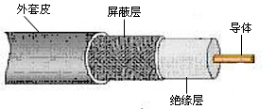

图2-5 同轴电缆的结构
同轴电缆主要有以下几种类型。

1．50Ω同轴电缆
50Ω同轴电缆又称基带同轴电缆，特性阻抗为50Ω，其主要型号包括RG-8、RG-11、RG-58或58系列，主要用于无线电和计算机局域网络。

2．75Ω同轴电缆
75Ω同轴电缆又称宽带同轴电缆，特性阻抗为75Ω，其屏蔽层通常是用铝冲压而成的，主要型号包括RG-6或6系列、RG-59或59系列，主要用于视频传输，也可用于宽带数据网络。

3．93Ω同轴电缆
93Ω同轴电缆的特性阻抗为93Ω，其主要型号是RG-62，主要用于ARCnet。
同轴电缆虽然在某些方面的应用优于双绞线电缆，例如特别适合传输宽带信号(有线电视系统、模拟录像等)，但同轴电缆也有其固有的缺点，虽然屏蔽层使信号在同轴电缆中传输时几乎不受外界的干扰，但安装时，屏蔽层必须正确接地，否则会造成更大的干扰。同轴电缆支持的数据传输速度只有10Mbps，无法满足目前局域网的传输速度要求，所以在计算机局域网布线中，已不再使用同轴电缆。

2.2.2 同轴电缆的相关技术参数

1．同轴电缆的主要电气参数
(1) 同轴电缆的特性阻抗。
同轴电缆的平均特性阻抗为50±2Ω，沿单根同轴电缆的阻抗的周期性变化为正弦波，中心平均值±3Ω，其长度小于2m。
(2) 同轴电缆的衰减。
一般指500m长的电缆段的衰减值。当用10MHz的正弦波进行测量时，它的值不超过8.5dB(17dB/km)；而用5MHz的正弦波进行测量时，它的值不超过6.0dB(12dB/km)。
(3) 同轴电缆的传播速度。
需要的最低传播速度为0.77C(C为光速)。
(4) 同轴电缆的直流回路电阻。
电缆中心导体的电阻与屏蔽层的电阻之和不超过10毫欧/米(在20℃下测量)。

2．同轴电缆的物理参数
同轴电缆是由中心导体、绝缘材料层、网状织物构成的屏蔽层以及外部隔离材料层组成的。中心导体是直径为2.17±0.013mm的实芯铜线。绝缘材料必须满足同轴电缆电气参数。屏蔽层是由满足传输阻抗和ECM规范说明的金属带或薄片组成的，屏蔽层的内径为6.15mm，外径为8.28mm。外部隔离材料一般选用聚氯乙烯(如PVC)或类似材料。

3．对电缆进行测试的主要状况
(1) 导体或屏蔽层的开路情况。
(2) 导体和屏蔽层之间的短路情况。
(3) 导体接地情况。
(4) 在各屏蔽接头之间的短路情况。

2.3 光 纤
光纤是一种传输光束的细而柔韧的媒质，又称光导纤维。光缆由一捆光纤组成，与铜缆相比，光缆本身不需要电，虽然在建设初期所需的连接器、工具和人工成本很高，但它不受电磁干扰的影响，具有更高的数据传输速率和更远的传输距离，这使得光缆在某些应用中更具吸引力，成为目前综合布线系统中常用的传输介质之一。
典型的光纤结构如图2-6所示，自内向外为纤芯、包层及涂覆层。纤芯的折射率较高，包层的折射率较低，光以不同的角度送入光纤芯，在包层和光纤芯的界面发生反射，进行远距离的传输。包层的外面涂覆了一层很薄的涂覆层，涂覆材料为硅酮树脂或聚氨基甲酸乙酯，涂覆层的外面套塑(或称二次涂覆)，套塑的材料大多采用尼龙、聚乙烯或聚丙烯等塑料，可防止周围环境对光纤的伤害，如水、火、电击等。
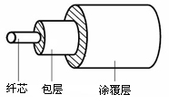

图2-6 光纤的结构

2.3.1 光纤通信概述

1．光纤通信系统的组成
光纤通信系统是以光波为载体，以光纤为传输介质的通信方式，光纤通信系统的组成如图2-7所示。

图2-7 光纤通信系统的组成
在发送端，通过光发送机，将电信号转换成光信号，再把光信号导入光纤；在接收端，光接收机负责接收光纤上传输的光信号，并将其转换为电信号，经过解码后，再做相应的处理。光发送机和光接收机可以是分离的单元，也可以使用一种称为收发器的设备，它能够同时执行光发送机和光接收机的功能。另外，光信号在光纤中只能沿着一个方向传输，所以全双工系统应采用两根光纤。

2．光纤通信的特点
光纤通信具有以下特点：
- 传输频带宽，通信容量大。
- 线路损耗低，传输距离远。
- 抗化学腐蚀能力强。
- 线径细，质量小。
- 抗干扰能力强，应用范围广。
- 制造资源丰富。

3．光纤通信技术的应用
信息高速公路将首先在现有光纤通道基础上增设“大道”，先将光缆铺到公路旁、住宅前，最终目标是实现光纤进入千家万户。目前，光缆线路铺设的最大问题不在于干线，而在于入户，即连接每一户居民。这是信息高速公路最大的瓶颈之一。
光纤通信是现代化通信网络的基础平台。光导纤维的巨大潜力，将使信息高速公路不仅成为数据传输媒介，还将输送电视、电话、教育、金融等多种服务，成为继20世纪50年代开始美国大规模普及电话之后最重大的通信手段革命。
展望国际光纤通信技术的发展，其趋势将是日益网络化、智能化。在信息时代，光纤网将日益发挥它的巨大作用，成为信息高速公路的强大后盾。

2.3.2 光纤的分类
光纤可以按构成光纤的材料、光传输模式、光纤的折射率分布等来进行分类。

1．按构成光纤的材料分类
按光纤构成材料的不同，光纤可分为玻璃光纤、胶套硅光纤、塑料光纤三种。

2．按传输模式分类
按传输模式的不同，光纤可分为单模光纤和多模光纤两种。
(1) 单模光纤。
单模光纤(Single Mode Fiber，SMF)采用固体激光器作为光源，在给定的工作波长上只能以单一模式的光传输信号，光信号可以沿着光纤的轴向传播，如图2-8(a)所示，没有模分散的特性，光信号损耗很小，离散也很小，传播的距离较远。单模导入波长为1310nm和1550nm。
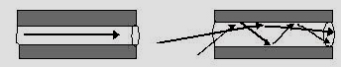

(a) 单模光纤 (b) 多模光纤

图2-8 单模光纤和多模光纤的光轨迹
单模光纤的纤芯和包层具有多种不同的尺寸，尺寸的大小将决定光信号在光纤中的传输质量。目前，常见的单模光纤主要有8.3µm/125µm(纤芯直径/包层直径)、9µm/125µm和10µm/125µm等规格。根据TIA/EIA标准，用于干线布线的单模光纤具有更高的带宽且最远传输距离可以达到3km，电话公司通过特殊设备处理，可以使单模光纤达到65km的传输距离，因此，单模光纤主要用于建筑物之间的互联或广域网连接。
(2) 多模光纤。
多模光纤(Multi Mode Fiber，MMF)可以使用LED作为光源，也可以使用激光器作为光源，在给定的工作波长上，以多个模式同时传输光信号，从而形成模分散，如图2-8(b)所示，限制了带宽和距离，因此，多模光纤的芯大，传输速度低，距离短，成本低，多模导入波长为850nm和1300nm。
目前，常见的多模光纤主要有50µm/125µm、62.5µm/125µm和100µm/140µm等规格。多模光纤主要用于建筑物内的局域网干线连接。在综合布线系统中，主要使用具有62.5µm纤芯直径和125µm包层直径的多模光纤，在传输性能要求更高的情况下，也可以使用50µm /125µm的光纤。
表2-6和表2-7分别列出了光纤在100Mbps(百兆)、1Gbps(千兆)和10Gbps(万兆)以太网中支持的传输距离。

表2-6 百兆、千兆以太网中光纤支持的传输距离
光纤类型 | 应用网络 | 光纤直径(µm) | 波长(nm) | 模式带宽(MHz) | 应用距离(m)
多模光纤 | 100Base-FX |  |  |  | 2000
多模光纤 | 1000Base-SX | 62.5 | 850 | 160 | 220
多模光纤 | 1000Base-LX | 62.5 | 850 | 200 | 275
 |  |  |  | 500 | 550
多模光纤 | 1000Base-SX | 50 | 850 | 400 | 500
 |  |  |  | 500 | 550
多模光纤 | 1000Base-LX | 50 | 1300 | 400 | 550
 |  |  |  | 500 | 550
单模光纤 | 1000Base-LX | <10 | 1310 | — | 5000

表2-7 万兆以太网中光纤支持的传输距离
光纤类型 | 应用网络 | 光纤直径(µm) | 波长(nm) | 模式带宽(MHz) | 应用距离(m)
多模光纤 | 10G Base-S | 62.5 | 850 | 160/150 | 26
 |  |  |  | 200/500 | 33
 |  |  |  | 400/400 | 66
多模光纤 | 10G Base-S | 50 | 850 | 500/500 | 82
 |  |  |  | 2000 | 300
多模光纤 | 10G Base-LX4 | 62.5 | 1300 | 500/500 | 300
多模光纤 | 10G Base-LX4 | 50 | 1300 | 400/400 | 240
 |  |  |  | 500/500 | 300
单模光纤 | 10G Base-L | <10 | 1310 | — | 1000
单模光纤 | 10G Base-E | <10 | 1550 | — | 30000～40000
单模光纤 | 10G Base-LX4 | <10 | 1300 | — | 1000

3．按折射率分布分类
对于多模光纤，通常可以分为跳变式光纤和渐变式光纤两种。
跳变式光纤纤芯的折射率n₁和包层的折射率n₂都为常数，且n₁大于n₂，在包芯和包层的交界面处，折射率呈现阶梯形变化，从而使得光信号在纤芯和包层的交界面上不断产生全反射并向前传送。跳变式光纤的横向色散很高。目前，单模光纤都采用跳变式光纤，而以往采用的多模跳变式光纤已经逐渐被淘汰了。
渐变式光纤纤芯的折射率n₁随着半径的增加而按一定规律减少，到纤芯和包层的交界面处与包层的折射率n₂相等，使得光信号按正弦形式传播。这种结构能减少模间色散，提高光纤带宽和传输距离。现在的多模光纤多为渐变式光纤。
图2-9所示为光束在两种折射率分布不同的光纤中的传播过程。
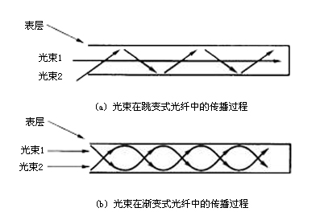
(a) 光束在跳变式光纤中的传播过程
(b) 光束在渐变式光纤中的传播过程

图2-9 光束在两种折射率分布不同的光纤中的传播过程

2.3.3 光缆
光缆纤芯的数目就是指一根线缆中的纤芯个数，主要有3类。
(1) 单芯的网络护套中只有一根光纤，通常有一个较大的缓冲层和一个较厚的保护层，如图2-10所示。
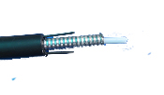

图2-10 单芯光缆
(2) 双芯光缆在护套中有两根光纤线芯，通常用于光纤局域网的主干网线。
(3) 多芯光缆是指在一个护套中包含了两根以上的光纤线芯，主要用于局域网，如图2-11所示。
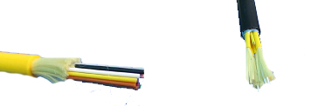

图2-11 多芯光缆

1．光缆的结构
光缆是由光纤、高分子材料、金属—塑料复合管及金属加强件等共同构成的传输介质。除了光纤外，构成光缆的材料可以分为三大类。
- 高分子材料：主要包括松套管材料、聚乙烯护套材料、无卤阻燃护套材料、聚乙烯绝缘材料、阻水油膏、阻水带、聚酯带等。
- 金属—塑料复合管：主要有钢塑复合管和铝塑复合带。
- 金属加强件：主要包括磷化钢丝、不锈钢钢丝、玻璃钢圆棒等。
光缆的结构可以分为中心管式、层绞式和骨架式三种。
(1) 中心管式光缆。
中心管式光缆是由一根二次光纤松套管或螺旋形光纤松套管(无绞合直接放在光缆的中心位置)、纵包阻水带和双面涂塑钢(铝)带、两根平行加强圆磷化碳钢丝或玻璃钢圆棒组成。中心管式光缆的结构如图2-12所示。
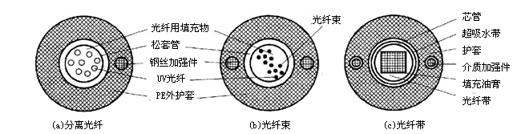

图2-12 中心管式光缆的结构
(2) 层绞式光缆。
层绞式光缆是由多根二次被覆光纤松套管(或部分填充绳)绕中心金属加强件绞合成圆的缆芯。层绞式光缆的结构如图2-13所示。
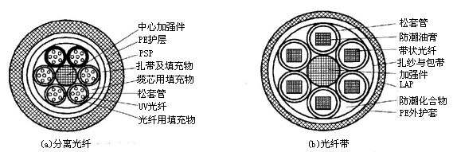

图2-13 层绞式光缆的结构
(3) 骨架式光缆。
骨架式光缆是将光纤带以矩阵形式置于U形螺旋骨架槽或SZ螺旋骨架槽中，阻水带以绕包方式缠绕在骨架上，使骨架与阻水带形成一个封闭的腔体。骨架式光缆的具体结构如图2-14所示。

2．光缆的分类
常见光缆的分类方法如表2-8所示。
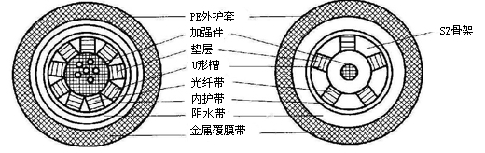

图2-14 骨架式光缆的结构

表2-8 常见光缆的分类方法
 | 光缆种类
按光缆结构分 | 束管式光缆、层绞式光缆、紧抱式光缆、带式光缆、非金属光缆和可分支光缆等
按敷设方式分 | 架空光缆、管道光缆、铠装地埋光缆、水底光缆和海底光缆等
按用途分 | 长途通信用光缆、短途室外光缆、室内光缆和混合光缆等
按传输模式分 | 单模光缆、多模光缆
按维护方式分 | 充油光缆、充气光缆

在综合布线系统中，主要按照光缆的使用环境和敷设方式进行分类。
(1) 室内光缆。
室内光缆的抗拉强度较小，保护层较差，但也更轻便、更经济。室内光缆主要适用于综合布线系统中的水平干线子系统和垂直干线子系统。室内光缆可以分为以下几种类型。
① 多用途室内光缆(见图2-15)：多用途室内光缆的结构设计是按照各种室内场所的需要而定的。
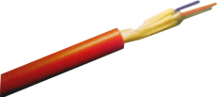

图2-15 多用途室内光缆
② 分支光缆(见图2-16)：多用于布线终接和维护。分支光缆便于各光纤的独立布线或分支布线。

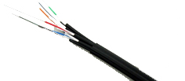

图2-16 分支光缆
③ 互连光缆(见图2-17)：为布线系统进行语音、数据、视频图像传输设备互连所设计的光缆，使用的是单纤和双纤结构。互连光缆连接容易，在楼内布线中可用作跳线。
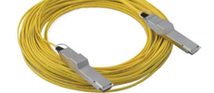

图2-17 互连光缆
(2) 室外光缆。
室外光缆的抗拉强度比较大，保护层厚重，在综合布线系统中主要用于建筑群子系统，根据敷设方式的不同，室外光缆可分为架空式光缆、管道式光缆、直埋式光缆、隧道光缆和水底光缆等。
① 架空式光缆(见图2-18)：当地面不适宜开挖或无法开挖(如需要跨越河道敷设)时，可以考虑采用架空的方式敷设光缆。普通光缆虽然也可以架空敷设，但是往往需要预先敷设承重钢缆。而自承式架空光缆把两者合二为一，给施工带来简单和方便。
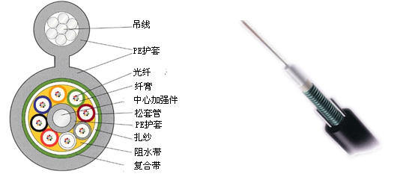

图2-18 架空式光缆
② 管道式光缆(见图2-19)：在新建成的建筑物中都预留了专用的布线管道，因为在布线中多使用管道式光缆。管道式光缆的强度并不大，但拥有较好的防水性能，除了用于管道布线外，还可以通过预先敷设的承重钢缆来用于架空铺设。
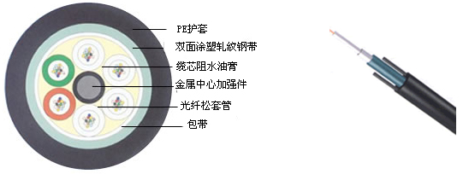

图2-19 管道式光缆
③ 直埋式光缆(见图2-20)：直埋式光缆在布线时需要在地下开挖一定深度的地沟(大约1m左右)，用于埋设光缆。直埋式光缆布线简单易行，施工费用较低，在一般光缆敷设时使用。直埋式光缆通常拥有两层金属保护层，并且具有很好的防水性能。
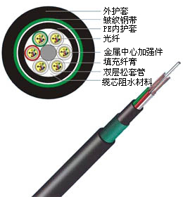

图2-20 直埋式光缆
④ 隧道光缆：隧道光缆是指经过公路、铁路等交通隧道的光缆。
⑤ 水底光缆：水底光缆是指用于穿越江河、湖泊、海峡水底的光缆。
以上两种光缆需要选用优质光纤，以确保光缆具有优良的传输性能，在使用时要精确控制光纤余长，保证光缆具有优良的机械特性和温度特性。要有严格的工艺、原材料控制，保证光缆稳定工作30年以上。在松套管内填充特种油膏，对光纤进行关键的保护。采用全截面阻水结构，确保光缆具有良好的阻水防潮性能。中心加强构件采用增强玻璃纤维塑料(FRP)制成。双面覆膜复合铝带纵包，与PE护套紧密粘结，既确保了光缆的径向防潮，又增强了光缆耐侧压能力。如果在光缆中选用非金属加强构件，可以适用于多雷雨地区。
(3) 室内/室外通用光缆。
由于敷设方式的不同，室外光缆必须具有与室内光缆不同的结构特点。室外光缆要承受水蒸气扩散和潮气的侵入，必须具有足够的机械强度及对啮咬等的保护措施。室外光缆由于有PE护套及易燃填充物，不适合室内敷设，因此人们在建筑物的光缆入口处为室内光缆设置了一个移入点，这样，室内光缆才能可靠地在建筑物内进行敷设。
室内/室外通用光缆(见图2-21)既可在室内使用，也可在室外使用，不需要在室外向室内的过渡点进行熔接。
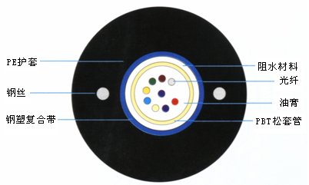

图2-21 室内/室外通用光缆

3．光缆的规格型号
光缆的规格型号表示为形式代码和规格代码。
(1) 形式代码。
光缆的形式代码如图2-22所示。
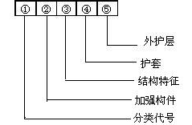

图2-22 光缆的形式代码
① 分类代号如表2-9所示。

表2-9 分类代号
代 号 | 含 义 | 代 号 | 含 义
GY | 通信用室外光缆 | GS | 通信用设备内光缆
GM | 通信用移动式光缆 | GH | 通信用海底光缆
GJ | 通信用室内光缆 | GT | 通信用特种光缆

② 加强构件代号如表2-10所示。

表2-10 加强构件代号
代 号 | 含 义
(无符号) | 金属加强构件
F | 非金属加强构件

③ 缆芯和光缆派生结构特征代号如表2-11所示。

表2-11 缆芯和光缆派生结构特征代号
代 号 | 含 义 | 代 号 | 含 义
D | 光纤带结构 | T | 填充式结构
S | 光纤松套被覆结构 | R | 充气式结构
J | 光纤紧套被覆结构 | C | 自承式结构
(无符号) | 层纹结构 | B | 扁平形状
G | 骨架槽结构 | E | 椭圆形状
X | 缆中心带(被覆)结构 | Z | 阻燃结构

④ 护套代号如表2-12所示。

表2-12 护套代号
代 号 | 含 义 | 代 号 | 含 义
Y | 聚乙烯护套 | W | 夹带钢丝的钢(简称W护套)
V | 聚氯乙烯护套 | L | 铝护套
U | 聚氨酯护套 | G | 钢护套
A | 铝(简称A护套) | Q | 铅护套
S | 钢(简称S护套)

⑤ 外护层代号如表2-13所示。

表2-13 外护层代号
铠 装 层 |  | 外被层或外套
代 号 | 含 义 | 代 号 | 含 义
0 | 无铠装层 | 1 | 纤维外被
2 | 绕包双钢带 | 2 | 聚氯乙烯套
3 | 单细圆钢丝 | 3 | 聚乙烯套
33 | 双细圆钢丝 | 4 | 聚乙烯套加覆尼龙套
4 | 单粗圆钢丝 | 5 | 聚乙烯保护管
44 | 双粗圆钢丝
5 | 皱纹钢带

(2) 规格代码。
光缆的规格由光纤数和光纤类别组成。如果同一根光缆中含有两种或两种以上规格(光纤数和类别)的光纤，中间应用“+”号连接，如图2-23所示。
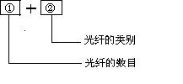

图2-23 光缆的规格代码
① 光缆中光纤的数目：表示光缆中光纤的根数。
② 光缆中光纤的类别：分为单模光纤(如表2-14所示)和多模光纤(如表2-15所示)。

表2-14 单模光纤的类别
代 号 | 名 称 | 材 料
B1.1(或B1) | 非色散位移型 | 二氧化硅
B1.2 | 截止波长位移型 | 二氧化硅
B2 | 色散位移型 | 二氧化硅
B4 | 非零色散位移型 | 二氧化硅

表2-15 多模光纤的类别
代 号 | 特 性 | 纤芯直径(mm) | 包层直径(mm) | 材 料
A1a | 渐变折射率 | 50 | 125 | 二氧化硅
A1b | 渐变折射率 | 62.5 | 125 | 二氧化硅
A1c | 渐变折射率 | 85 | 125 | 二氧化硅
A1d | 渐变折射率 | 100 | 140 | 二氧化硅
A2a | 渐变折射率 | 100 | 140 | 二氧化硅

4．光缆的防火特性
与双绞线电缆一样，在选择光缆的时候，同样也要注意其防火特性，美国国家电气法规(NEC)描述了不同类型的光缆及其使用的材料，光缆主要分为以下两种类型。
- OFC：包含金属导体填充以增加强度。
- OFN：不包含金属。
表2-16列出了建筑物采用不同线槽或线管时可以使用的光缆。

表2-16 建筑物采用不同线槽或线管时可以使用的光缆
区 域 | 光缆类型
商业建筑物内采用PVC线槽或线管时光缆的选择
A(吊顶或有空调系统) | OFNP
A(吊顶或无空调系统) | OFNP/OFNR/OFN
B(一般工作区) | OFNP/OFNR/OFN
C(弱电竖井) | OFNP/OFNR
商业建筑物内采用阻燃PVC(金属)线槽或线管时光缆的选择
A(吊顶或有空调系统) | OFNP/OFNR/OFN
A(吊顶或无空调系统) | OFNP/OFNR/OFN
B(一般工作区) | OFNP/OFNR/OFN
C(弱电竖井) | OFNP/OFNR/OFN

OFNP为非传导性光纤通风道光缆，OFNR为非传导性光纤竖井光缆，OFN为非传导性光纤通用光缆。

2.3.4 有线传输介质的选择
在设计综合布线系统时，需要考虑实际采用的传输介质的不同性能指标。综合布线工程需要适应不同的网络性能需求和布线环境，要求选用不同的传输介质。
表2-17是《综合布线系统工程设计规范》(GB 50311—2007)中明确规定的综合布线系统的等级与类别选用要求。

表2-17 综合布线系统的等级与类别选用
业务类别 | 配线子系统 |  | 干线子系统 |  | 建筑群子系统
业务类别 | 等 级 | 类 别 | 等 级 | 类 别 | 等 级 | 类 别
语音 | D/E | 5e/6 | C | 3(大对数) | C | 3(室外大对数)
数据 | D/E/F | 5e/6/7 | D/E/F | 5e/6/7
数据 | 光纤 | 62.5μm多模  50μm多模  <10μm单模 | 光纤 | 62.5μm多模  50μm多模  <10μm单模 | 光纤 | 62.5μm多模  50μm多模  <10μm单模
其他应用 | 可采用5e/6类电缆和62.5μm多模/50μm多模/<10μm单模光缆

2.4 综合布线系统的相关器材与工具
综合布线系统的最终目标，是在建筑物内建立一条“信息高速公路”，因此，在综合布线系统工程的设计和施工过程中，除了要使用双绞线、同轴电缆、光缆等传输介质外，还需要考虑相关的连接部件与器材。

2.4.1 信息插座
信息插座是在一块金属或塑料面板上，以固定或模块化方式集成不同种类和数量的连接器，用于实现工作区子系统中用户设备与网络线缆之间的物理和电气连接，它为工作区布线提供了与水平布线相连的接口。
信息插座通常由信息模块、面板和底盒三部分组成，如图2-24所示。
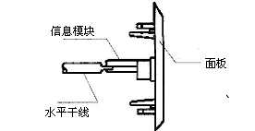

图2-24 信息插座的结构示意图

1．信息插座结构分类
按插孔数分：有单口、双口、三口和四口的型号。
按插孔形状分：有平面插口，斜口插口。
按面板与连接器的结合分：有固定式的和模块化的。
按安装位置分：有墙面式的、桌面式的和地面式的。
下面简要叙述按面板与连接器的结合划分的固定式的和模块化的信息插座的结构特征。
(1) 固定式信息插座。
固定式信息插座上的端口或插孔被固化在面板上，结构由厂商决定，面板上的端口数量和类型是不能改变的，如图2-25所示。
固定式信息插座的安装位置一般被设计在工作区的墙面、桌面或地面上，根据需要在设计时考虑安装位置和种类等。
(2) 模块化信息插座。
模块化信息插座上的端口数量和类型可以根据需要来决定，模块化信息插座安装完后，如果需要改变端口类型，只须在同一面板上更换所要的端口组件即可，而无须重新更换信息插座。由于它具有使用灵活的特点，因此成为综合布线系统首选的信息插座。

2．RJ-45信息模块
信息插座中的信息模块通过水平干线与楼层配线架相连，通过工作区跳线与应用综合布线系统的设备相连，因此，信息模块的类型必须与水平干线和工作区跳线的线缆类型一致。RJ-45信息模块根据ISO/IEC 11801、TIA/EIA 568的国际标准设计制造，该模块为8线式插座模块，适用于双绞线电缆的连接。RJ-45信息模块如图2-26所示。
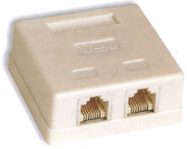  图2-25 固定式信息插座 | 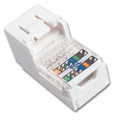  图2-26 RJ-45信息模块
RJ-45信息模块的类型要求与双绞线电缆的类型要求是一一对应的。可以分为3类、4类、5类、5e类、6类RJ-45信息模块等。

3．面板和底盒
信息插座面板用于在信息出口位置安装固定信息模块。插座面板有英式、美式和欧式三种。国内普遍采用的是英式面板，通常为正方形86mm×86mm规格，如图2-27所示。

图2-27 插座面板
信息插座的底盒一般是用塑料材质制造的，预埋在墙体里的底盒也可以有金属材料的。底盒有单底盒和双底盒两种，图2-28所示为单接线底盒。一个底盒安装一个面板，并且底盒的大小必须与面板制式相匹配。接线底盒有明装和暗装两种，明装底盒可以安装在墙面上或预埋在墙体内。接线底盒内有供固定面板用的螺钉孔，随面板配有将面板固定在接线底盒上的螺钉。接线底盒上都预留了穿线孔，有的接线底盒穿线孔是通的，有的接线底盒在多个方向预留有穿线位，安装时凿穿与线管对接的穿线位即可。

4．信息插座的设计与安装
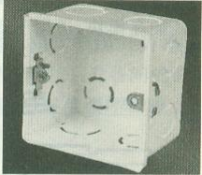

图2-28 单接线底盒
在设计和安装信息插座时，必须根据要进行安装对象的性质考虑以下几点。
(1) 信息插座的定位。在工作区子系统中，信息插座的位置设计是否合理是非常重要的。在综合布线中，大多数标准要求连接工作站与信息插座的最大电缆长度不能超过3m，光纤不能超过10m。在定位一个信息插座时，要考虑到信息插座的垂直位置和水平位置。信息插座在定位垂直位置时，主要参考民用或商用电气法规(NEC)中的有关内容。信息插座在定位水平位置时，其设计应尽可能靠近工作站的位置。
(2) 信息插座的装配。如果将信息插座安装到墙壁上，可以使用如下接线底盒。
① 暗装式接线底盒。最常用的信息插座安装方法，一般使用金属或塑料制作的小盒，施工时被固定在墙壁上，接线盒内有用于固定信息插座的螺丝孔。
② 明装式接线底盒。这种底盒一般在旧建筑物中或很难在墙壁内布线时使用，线缆穿过布线槽接入并固定在墙壁表面的接线底盒中。

2.4.2 配线架
配线架是铜缆或光缆进行端接和连接的装置。建筑群配线架用于端接建筑群干线电缆和光缆；建筑物配线架用于端接建筑物内的干线电缆、干线光缆并可连接建筑群干线电缆、干线光缆；楼层配线架用于水平电缆、水平光缆与其他布线子系统或设备的连接。

1．电缆配线架
电缆配线架分为110型配线架系统、模块式快速配线架系统和多媒体配线架。
(1) 110型配线架有25对、50对、100对和300对多种规格，它的套件还包括4对连接块或5对连接块、空白标签、标签夹和基座。110型配线系统使用的插拔快接可以简单地进行回路的重新排列，这样就为非专业技术人员管理交叉连接系统提供了方便。110型配线架系统如图2-29所示。
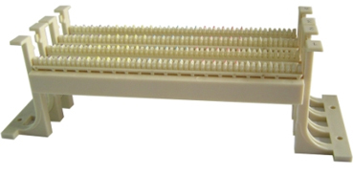

图2-29 110型配线架系统
(2) 模块式快速配线架又称机架式配线架，是一种19英寸的模块式嵌座配线架，有一个110型配线架装置和与其相连接的8针模块化插座，这种设计在工作现场进行模块端接时，可避免使用中间部件并可节省劳动力，使得管理区外观整洁、维护方便。模块式快速配线架系统如图2-30所示。
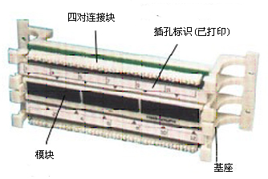

图2-30 模块式快速配线架系统

2．光缆配线架
光缆配线架(见图2-31)是一个可以打开的盒子，其作用是在管理子系统中对光缆进行连接，同时对光缆进行固定和保护。
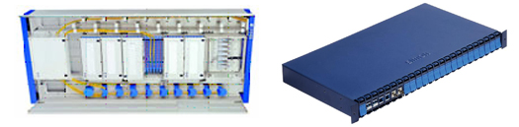

图2-31 光缆配线架

2.4.3 连接器
连接器是用来将有线传输介质与网络通信设备或其他传输介质连接的布线部件。根据综合布线系统中使用的不同线缆，与之对应的连接器也分为三种类型。

1．双绞线连接器
在双绞线布线系统中，通常使用RJ-45连接器(通称为RJ-45水晶头)。它是一种透明的塑料接头插件，其外形与电话线的插头类似，只是电话线用的是RJ-11插头，是2针的，而RJ-45连接器是8针的。新RJ-45连接器头部有8片平行的带V字形刀口的铜片并排放置，V字头的两尖锐处是较为锋利的刀口。制作双绞线插头时，将双绞线中的8根导线按一定的顺序插入RJ-45连接器的插头中，导线位于V字形刀口的上部，用压线钳将RJ-45插头压紧，这时，RJ-45连接器中的8片V字形刀口将分别刺破每根双绞线的绝缘外皮，使得RJ-45连接器与双绞线中的各导线紧密连接。RJ-45连接器及其连接如图2-32所示。

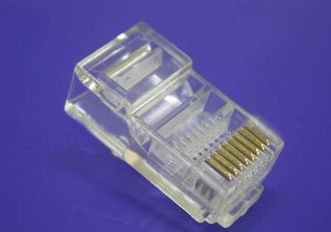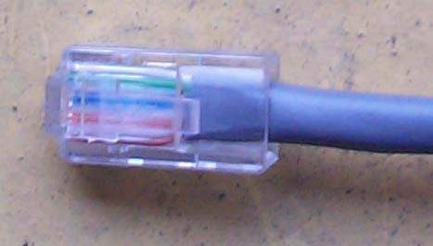

图2-32 RJ-45连接器及其连接
在制作UTP电缆的信息插座时，信息插座上有与单根电缆导线相连的狭槽，通过冲压工具或者特殊的连接器帽盖将UTP电缆导线压到狭槽里，狭槽穿过导线的绝缘层，直接与连接器物理接触。

2．同轴电缆连接器
同轴电缆用同轴电缆连接器端接。同轴电缆连接器有许多不同的类型，常用的有BNC型、F型和N型。
(1) BNC型同轴电缆连接器。
BNC型同轴电缆连接器(见图2-33)是与RG-58细缆一起使用的，单个BNC型同轴电缆连接器接在RG-58同轴电缆的末端，是Male式连接器。Female式BNC型同轴电缆连接器安装在通信网卡上。BNC型同轴电缆连接器是一个卡口式连接器，连接器设计成滑动插入Female式的连接器中，然后通过旋转固定。旋转一半就可以把连接器锁住，往相反方向旋转则可以解除锁定。
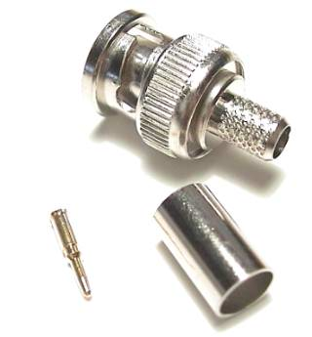

图2-33 BNC型同轴电缆连接器
BNC型同轴电缆连接器在细缆以太局域网中应用广泛。RG-58同轴电缆用Male式BNC型同轴电缆连接器端接。BNC T型连接器用来把两条RG-58电缆连接在一起。细缆以太网网卡的后面装有Female式的BNC型同轴电缆连接器，这样就可以与BNC型同轴电缆连接器相接。
(2) F型同轴电缆连接器。
F型同轴电缆连接器一般用在有线电视系统的RG-59或RG-6同轴电缆上。F型同轴电缆连接器是一个螺口连接器。Male式连接器通过螺口与通信设备上的Female式F型连接器拧在一起，或者拧在Female式耦合器上。耦合器可以使两条同轴电缆连接在一起，耦合器通常安装在信息插座上。同轴电缆用F型同轴电缆连接器端接，然后接在耦合器的后面，即信息插座的后面。这是家用有线电视电缆连接的常见结构。
(3) N型同轴电缆连接器。
N型同轴电缆连接器用于RG-8粗缆连接，主要应用于早期的以太局域网。N型同轴电缆连接器是一个螺口连接器，用于同轴电缆的端接。N型同轴电缆连接器是Male式连接器，N型端接器和节套连接器都是Female式连接器。

3．光纤连接器
光纤连接器是用来对光缆进行端接的。但是，光纤连接器与铜缆连接器不同，它是把两根光缆的芯子对齐，提供低损耗的连接。连接器的对准功能使得光线可以从一条光缆进入另一条光缆或者通信设备。实际上，光纤连接器的对准功能必须非常精确。
按照不同的分类方法，光缆连接器可以分为不同的类型。按传输媒介的不同，可分为单模光缆连接器和多模光缆连接器；按结构的不同，可分为FC、SC、ST、D4、DIN、Biconic、MU、LC、MT等各种形式；按连接器的插针端面不同，可分为FC、PC(UPC)和APC；按光缆芯数分，还有单芯、多芯之分；按端面接触方式，可分为PC、UPC和APC型。
在实际应用中，一般按照光缆连接器结构的不同来加以区分，多模光缆连接器接头类型有FC、SC、ST、FDDI、SMA、MT-RJ、LC、MU及VF45等，单模光缆连接器接头类型有FC、SC、ST、FDDI、SMA、MT-RJ、LC等。
(1) FC型光缆连接器。
FC型光缆连接器的外部加强方式是采用金属套，紧固方式为螺丝扣。此类连接器结构简单，操作方便，制作容易，但光缆端面对微尘较为敏感，如图2-34所示。
(2) SC型光缆连接器。
SC型光缆连接器外壳呈矩形，所采用的插针和耦合套筒的结构尺寸与FC完全相同。其中，插针的端面多采用PC或APC型研磨方式，紧固方式是采用插拔闩锁，不需旋转。
此类FC型光缆连接器价格低廉，插拔方便，介入损耗波动小，抗压强度较高，安装密度高，如图2-35所示。
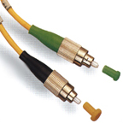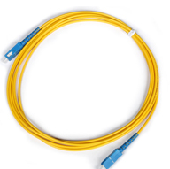

图2-34 FC型光缆连接器 图2-35 SC型光缆连接器
(3) ST型光缆连接器。
ST型光缆连接器外壳呈圆形，所采用的插针和耦合套筒的结构尺寸与FC完全相同。其中，插针的端面多采用PC或APC型研磨方式，紧固方式采用螺丝扣。此类型光缆连接器适用于各种光缆网络，操作简便，且具有良好的互换性，如图2-36所示。
(4) MT-RJ型光缆连接器。
MT-RJ型光缆连接器带有与RJ-45型LAN连接器相同的闩锁机构，通过安装于小型套管两侧的导向锁对准光缆。
为便于与光收发信号相连，该连接器端面光缆为双芯排列设计，是主要用于数据传输的高密度光缆连接器，如图2-37所示。
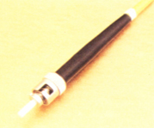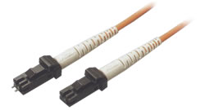

图2-36 ST型光缆连接器 图2-37 MT-RJ型光缆连接器
(5) LC型光缆连接器。
LC型光缆连接器(见图2-38)采用操作方便的模块化插孔(RJ)闩锁机构制成，该连接器所采用的插针和套筒的结构尺寸是普通SC、FC等连接器所用尺寸的一半，提高了光配线架中光缆连接器的密度。
(6) MU型光缆连接器。
MU型光缆连接器(见图2-39)是以SC型光缆连接器为基础研发的世界上最小的单芯光缆连接器，其优势在于能实现高密度安装。
随着光缆网络向更大带宽、更大容量方向的迅速发展和DWDM技术的广泛应用，对MU型光缆连接器的需求也迅速增长。
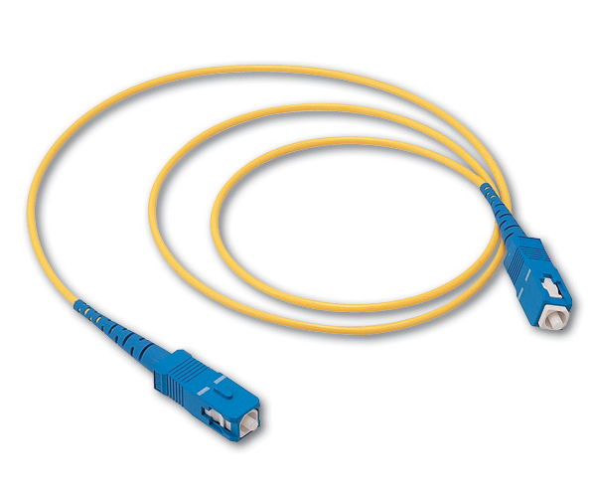

图2-38 LC型光缆连接器 图2-39 MU型光缆连接器

2.4.4 布线器材与工具

1．布线器材
(1) 桥架。
桥架是综合布线系统的一个重要器材，它是建筑物内布线不可缺少的一个部分。桥架通常固定在楼顶或墙壁上，主要用于线缆的支撑。
根据桥架本身的形状和组成结构，可将桥架分为梯级式、托盘式和槽式桥架三种类型。
① 梯级式桥架：具有重量轻、成本低、造型别致、通风散热好等特点。它一般适用于直径较大的电缆的敷设，如地下层、垂井、活动地板下和设备间的线缆敷设。梯级式桥架的空间布置如图2-40所示。
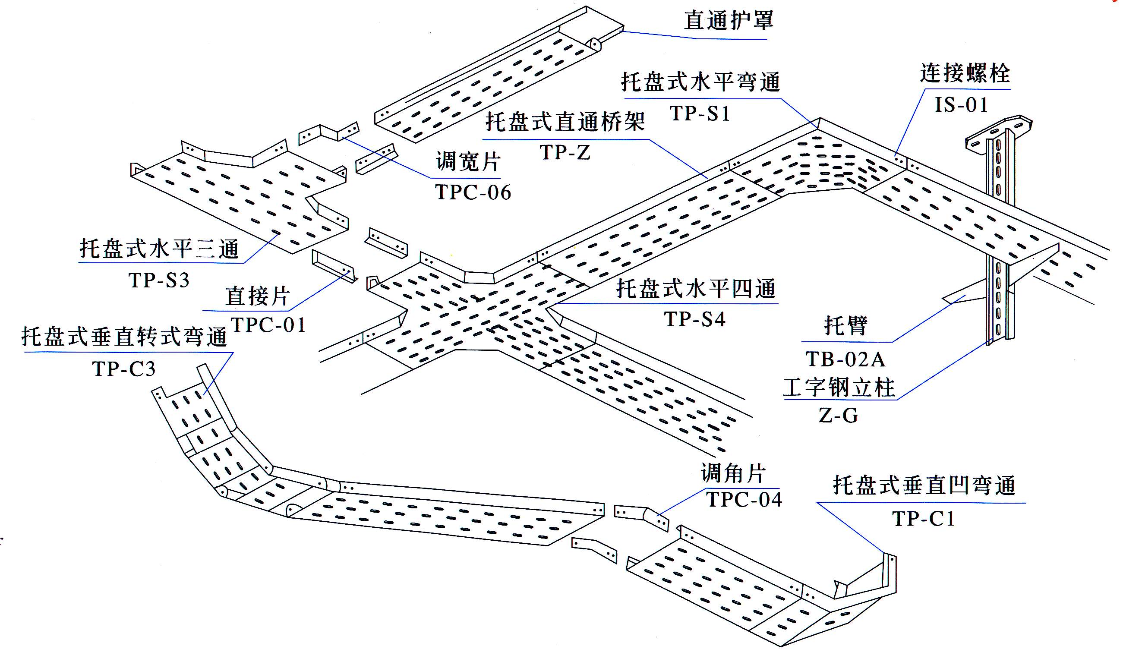

图2-40 梯级式桥架的空间布置
② 托盘式桥架：是由带孔洞眼的底板和无孔洞眼的侧边所构成的槽形部件，或由整块钢板冲出底板的孔眼后，按规格弯制成槽形部件。它具有重量轻、载荷大、造型美观、结构简单、安装方便、散热透气性好等优点，适用于敷设环境无电磁干扰，不需要屏蔽的地段，或环境干燥、清洁、无灰、无烟等不被污染的要求不高的一般场所。托盘式桥架的空间布置如图2-41所示。
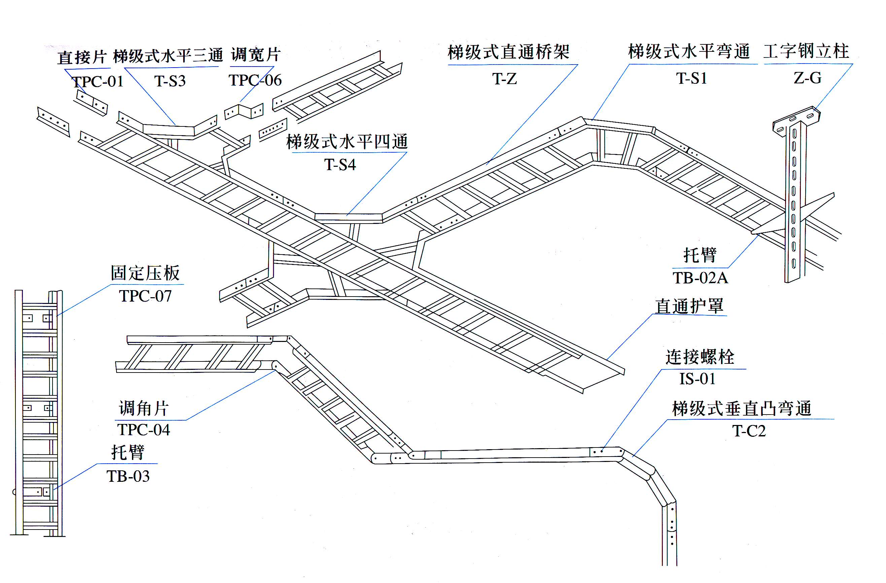

图2-41 托盘式桥架的空间布置
③ 槽式桥架：是由底板和侧边构成或由整块钢板弯制成的槽形部件，因此，有时称它为实底型电缆槽道。槽式桥架如配有盖，就成为一种全封闭的金属壳体，具有抑制外部电磁干扰，防止外界有害液体、气体和粉尘侵蚀的作用。因此它适用于需要屏蔽电磁干扰，或者防止外界各种气体或液体等侵入的场合。槽式桥架的空间布置如图2-42所示。
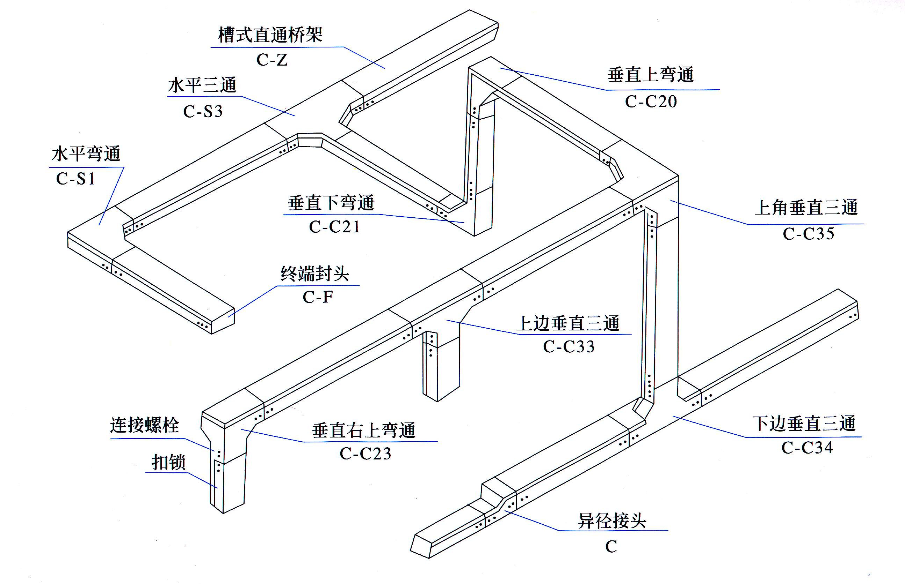

图2-42 槽式桥架的空间布置
桥架支架是支撑电缆桥架的主要部件，它由立柱、立柱底座、托臂等组成(见图2-43)，可满足不同环境条件(工艺管道架、楼板下、墙壁上、电缆沟内)安装不同形式(悬吊式、直立式、单边、双边和多层等)的桥架，安装时还需连接螺栓和安装螺栓(膨胀螺栓)。
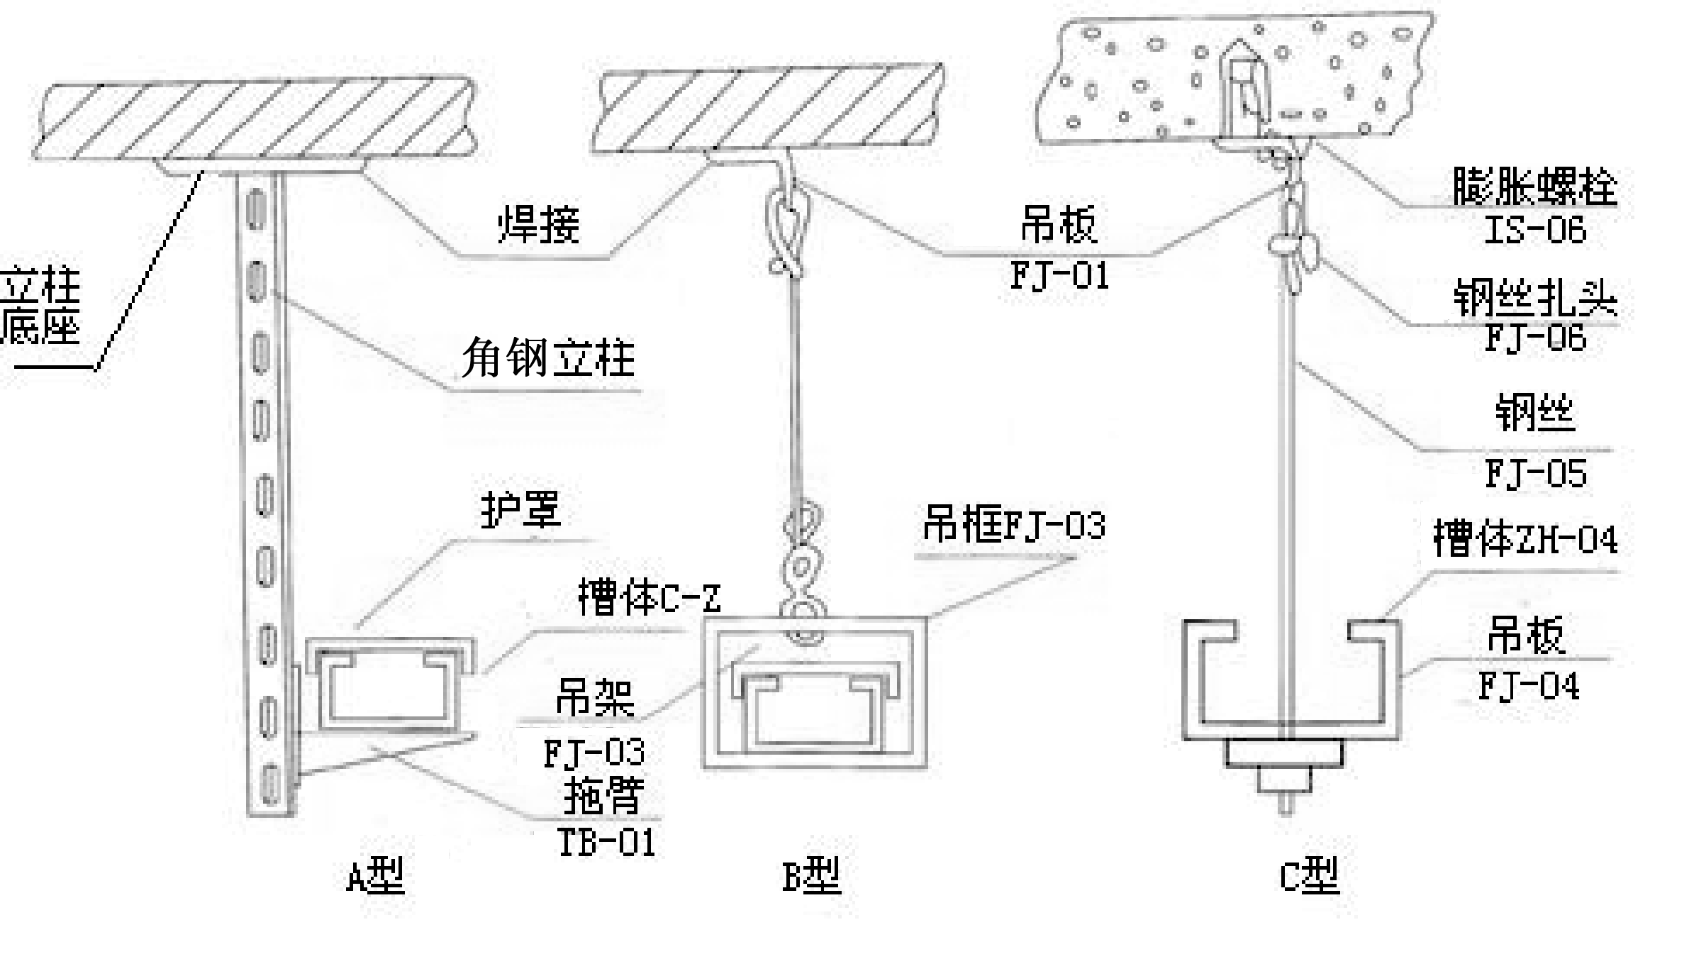

图2-43 桥架支架
桥架安装的注意事项如下：
- 桥架装置的最大载荷、支撑间距应小于允许载荷和支撑跨距。
- 选择桥架的宽度时，应留有一定的备用空位，以便今后增添电缆。
- 当电力电缆与控制电缆较少时，可用同一电缆桥架安装，但中间要用隔板将电力电缆和控制电缆隔开敷设。
- 电缆桥架水平敷设时，桥架之间的连接头应尽量设置在跨距的1/4左右处。水平走向的电缆每隔2m左右固定一次，垂直走向的电缆每隔1.5m左右固定一次。
- 电缆桥架装置应有可靠接地。如利用桥架作为接地干线，应将每层桥架的端部用16mm²软铜线或与之相当的铜片连接(并联)起来，与接地干线相通，长距离的电缆桥架每隔30～50m接地一次。
- 电缆桥架在室外安装时，应在其顶层加装保护罩，防止日晒雨淋。如需焊接时，焊件四周的焊缝厚度不得小于母材的厚度，焊口必须进行防腐处理。
(2) 电缆支撑硬件。
在综合布线系统工程中，根据ANSI/TIA/EIA 569-A标准要求，必须对所有安装在开放式吊顶上方的电缆进行支撑，因此，综合布线系统工程中，最常用的电缆支撑硬件有吊线环、J形钩、电缆夹和电缆扎带等。
① 吊线环。吊线环是末端开环的电缆支撑硬件，如图2-44所示。在综合布线系统工程中，它用螺钉固定在木制的横梁上。对于支撑1～10条线缆来说，非常方便。
② J形钩。J形钩是形状像字母J的电缆支撑硬件，如图2-45所示。它是一个预制电缆支撑设备，接在建筑物的墙壁上或横梁上，放置在电缆路径上间隔为1.2～1.5m的位置上，或者放置在指定的支撑点上。
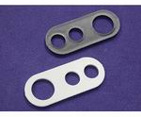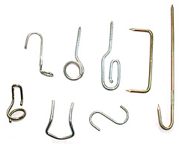

图2-44 吊线环 图2-45 J形钩
③ 电缆夹。电缆夹是一种常见的支撑部件，是一种弯曲的金属夹，通过吸附作用固定在建筑物横梁上，通常用于支撑一条电缆，如图2-46所示。
④ 电缆扎带。电缆扎带是用铝片或塑料制成的宽带，用于支撑电缆，如图2-47所示。这种电缆支撑部件包在一组电缆外，可以挂在J形钩或者支架上。如果某一电缆组要加入一条电缆，可以先去掉电缆扎带进行操作，完毕后再重新用电缆扎带扎好，使用电缆扎带可以较好地整理电缆。
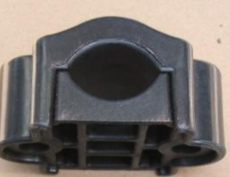

图2-46 电缆夹 图2-47 电缆扎带
(3) 管线支撑部件。
安装在吊顶上方的管道必须用吊钩等支撑设备来支撑，可以用来固定管道，防止管道移动。支撑管道的硬件主要有管道吊钩、吊架等。
① 管道吊钩。管道吊钩是一个梨形的支架，通常用一个螺母和一个锁定圈固定在螺杆的一端，螺杆的另一端用适当的固定工具固定在建筑物结构上，混凝土固接器可以将螺杆固定在建筑物墙体上，横梁夹可以将螺杆固定在楼内支撑横梁上。通常，在综合布线工程中，管道吊钩一般应安装在吊顶空间管道的末端和管道交接处，管道吊钩必须安装在两个支撑点之间，支撑点的间隔大约1.2m。
② 吊架。吊架式管道支撑通常设计为一个水平支撑单元，用两个螺杆固定在建筑物的吊顶上，螺杆用夹子或其他类型的扣件固定在建筑物结构上，吊架式管道通常用来支撑多管道路径。
(4) 线管。
线管材料有钢管、塑料管和混凝土管等。
① 钢管。钢管按壁厚不同，分为普通钢管(水压实验压力为2.5MPa)、加厚钢管(水压实验压力为3MPa)和薄壁钢管(水压实验压力为2MPa)；按制造方法不同，分为无缝钢管和焊接钢管。
普通钢管和加厚钢管统称为水管，有时简称为厚管，它有管壁较厚、机械强度高和承压能力较大等特点，在综合布线系统中主要用在垂直干线上升管路、房屋底层。
薄壁钢管又简称薄管或电管，因管壁较薄，所以承受压力不能太大，常用于建筑物天花板内外部受力较小的暗敷管路。
工程施工中常用的钢管，以外径mm为单位，有D16、D20、D25、D32、D40、D50和D63等规格。一般管内填充物占30%左右，以便于穿线。软管(俗称蛇皮管)供弯曲的地方使用。
钢管具有屏蔽电磁干扰能力强、机械强度高、密封性能好、抗弯、抗压和抗拉性能好等特点。在机房的综合布线系统中，常常在同一金属线槽中安装双绞线和电源线，这时，将电源线安装在钢管中，再与双绞线一起敷设在线槽中，会起到良好的电磁屏蔽作用。
② 塑料管。塑料管是由树脂、稳定剂以及添加剂配制挤塑成型的。综合布线系统中通常采用聚氯乙烯管材(PVC-U管)、双壁波纹管、铝塑复合管等。
聚氯乙烯管材(PVC-U管)是综合布线工程中使用最多的一种塑料管，管长通常为4m、5.5m或6m，PVC管具有优异的耐酸、耐碱、耐腐蚀性，耐外压强度、耐冲击强度等都非常高，具有优异的电气绝缘性能，适用于各种条件下的电线、电缆的保护套管配管工程。聚氯乙烯管及管件如图2-48所示。
双壁波纹管(见图2-49)的刚性大，耐压强度高于同等规格的普通光身塑料管；重量是同规格普通塑料管的一半，从而方便施工，可减轻工人劳动强度；密封好，在地下水位高的地方使用，更能显示出其优越性；波纹结构能加强管道对土壤负荷的抵抗力，便于连续敷设在凹凸不平的地面上；使用双壁波纹管，工程造价可比普通塑料管降低1/3。
铝塑复合管(见图2-50)是一种良好的屏蔽材料；因此，常用作综合布线、通信线路的屏蔽管道。
③ 混凝土管。混凝土管按所使用材料和制造方法的不同，分为干打管和湿打管。其中，干打管(砂浆管)在一些大型的电信通信施工中常常使用。
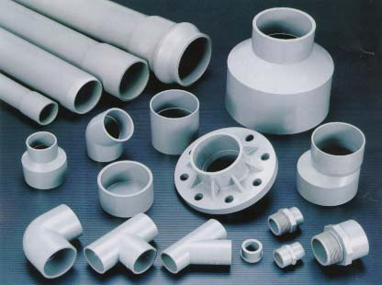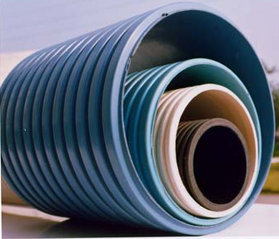

图2-48 聚氯乙烯管及管件 图2-49 双壁波纹管

图2-50 铝塑复合管
(5) 线槽。
线槽分为金属线槽和PVC塑料线槽。
PVC塑料线槽是综合布线工程明敷管槽时广泛使用的一种材料，如图2-51所示。它是一种带盖板封闭式的管槽材料，盖板和槽体通过卡槽合紧。型号有PVC-20系列、PVC-25系列、PVC-30系列、PVC-40系列、PVC-60系列等。与PVC槽配套的连接件有阳角、阴角、直转角、平三通、左三通、右三通、连接头、终端头等，如图2-52所示。
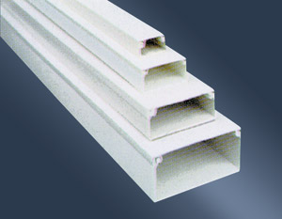

图2-51 PVC塑料线槽 图2-52 与PVC槽配套的连接件

2．布线工具
(1) 双绞线剥线钳。
双绞线剥线钳用于剥去双绞线的外护套，同时保证双绞线外端面的平整，如图2-53所示。在剥线时，必须想办法不在导线上留有剥线的刻痕，否则可能会损坏导线包皮下的金属导体。双绞线剥线钳也具有压线功能，将双绞线按照一定的相序插入RJ-45水晶头，然后把水晶头放入剥线钳的压线部位，用力压下剥线钳的手柄，听到一声轻微的“喀”响声，就完成了RJ-45水晶头跳线的压制。
(2) 同轴电缆剥线钳。
同轴电缆剥线钳(见图2-54)分别对应于电缆的不同材质层，在剥线时，把同轴电缆放入剥线钳上不同孔径的剥线孔内，用剥线刀切割不同层的外皮，以导线为轴旋转剥线钳一周，然后向电缆末端拉出，除去已经切断的外皮。
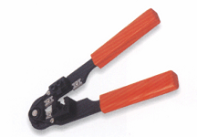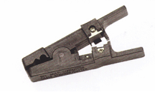

图2-53 双绞线剥线钳 图2-54 同轴电缆剥线钳
(3) 光纤剥线钳。
光纤的外护套直径、覆盖层厚度、缓冲层厚度等都是标准化的，使用如图2-55所示的光纤剥线钳能够剥去外皮，而且一般不会损伤内层。
(4) 110打线工具。
双绞线的一端连接在信息插座或配线架的相应接口处，然后使用110打线工具将导线压入相应的茬口。110打线工具如图2-56所示。
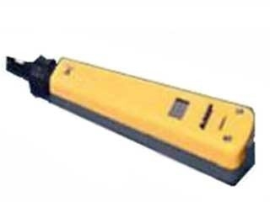

图2-55 光纤剥线钳 图2-56 110打线工具

本 章 小 结
传输介质和有关连接部件是构建综合布线系统的基础硬件。在系统设计过程中，对传输介质和有关连接部件选择合适与否，将直接影响到综合布线的可靠性和稳定性，对综合布线工程的质量至关重要。
传输介质是连接网络系统的物理媒介。双绞线是综合布线工程中最常用的一种传输介质，大多数数据和语音网络都使用双绞线布线。由于施工简单、安装容易、价格低廉，因此，是目前综合布线系统的基本传输介质；同轴电缆具有较高的屏蔽效果和高带宽、低衰减特性，目前，更多地使用于有线电视或视频等网络应用中；光缆由于其具有传输频带宽、通信容量大、线路损耗低、传输距离远、抗化学腐蚀能力强、线径细、质量小、抗干扰能力强、应用范围广等特点，随着其技术的完善和价格的走低，必将成为综合布线系统的主流产品。
相关的连接部件不但可以实现综合布线系统的连接，而且也是实现对综合布线系统进行管理的重要部件。它们的质量和性能在设计和施工时的好坏，往往起着决定性的作用。
在综合布线中，相关工具的正确使用，也往往会直接影响到传输介质连接的质量。

本 章 实 训

1．实训目的
通过本次实训，学生将能够：
- 合理地选择传输介质和布线器材。
- 正确地使用布线工具。

2．实训内容
(1) 通过市场调研、上网查阅有关资料，全面理解本章所学的相关知识。
(2) 通过对本校校园网的调研，了解传输介质和相关部件及器材在综合布线系统工程中的应用。

3．实训步骤
(1) 在教师指导下，通过各种途径，对有关传输介质和相关部件及器材进行详细的了解，并且完成实验报告。
(2) 由教师组织学生参观校园网，校园网工作人员为学生开展相关专题讲座，并对校园网进行介绍，使学生进一步理解综合布线系统设计如何科学合理地选择相应的部件。

复习自测题

1．填空题
(1) 有线传输介质主要有 、 、 ；无线传输介质主要有 、 等。
(2) 双绞线按结构可以分为 和 两种类型，分别简称为UTP和STP。
(3) 双绞线按特性阻抗的不同，可分为 、 、 几种，常用的是 的双绞线电缆。
(4) 5类、超5类双绞线的传输带宽为 MHz，其传输速率可达 Mbps；6类双绞线的传输带宽为 MHz，其传输速率可达 Mbps；7类双绞线的传输带宽为 MHz，其传输速率可达 Mbps。
(5) 衰减串扰比(ACR)是反映电缆性能的一个重要参数，较大的ACR值表示对抗干扰的能力更 ，系统要求至少大于 。
(6) EIA/TIA 568B中规定，双绞线的线序是 。
(7) 同轴电缆主要有 、 和 三种类型。
(8) 按照构成光纤材料的不同，可以分为 、 和 ；按照折射率分布的不同，可以分为 和 ；按照传输模式的不同，可以分为 和 。
(9) 光缆的结构可以分为 、 和 三种。
(10) 在综合布线系统中，主要按照光缆的 和 进行分类。
(11) 信息插座面板有 、 和 ，国内普遍采用的是 面板。
(12) 电缆配线架一般分 和 两种。
(13) 光缆连接器按传输媒介的不同，可分为 和 。
(14) 桥架根据本身的形状和组成结构，可分为 、 和 。
(15) 线管材料有 、 、 和 等。
(16) 线槽分为 和 。
(17) 用于制作双绞线连接器的工具是 。

2．简答题
(1) 屏蔽双绞线和非屏蔽双绞线的区别是什么？
(2) 简述双绞线的主要电气特性参数。
(3) 简述超5类布线系统的优点。
(4) 6类布线系统施工时应该注意哪几方面？
(5) 简述同轴电缆的结构与种类。
(6) 简述光纤通信系统的组成。
(7) 简述室外光缆的分类和使用时的注意事项。
(8) 简述配线架的作用和连接方式。
(9) 简述连接器的种类和各自的用途。
(10) 简述桥架安装时有哪些注意事项？

